Министерство науки и высшего образования Российской Федерации

Федеральное государственное бюджетное образовательное учреждение

высшего образования

«Вятский государственный университет»

Колледж ВятГУ

**ОТЧЕТ**

**ПО ДОМАШНЕЙ КОНТРОЛЬНОЙ РАБОТЕ №9**

**«РАБОТА С ТИПИЗИРОВАНЫМИ ФАЙЛАМИ»**

**ПО МДК 05.02 РАЗРАБОТКА КОДА ИНФОРМАЦИОННЫХ СИСТЕМ**

Выполнил: студент учебной группы

ИСПк-109-51-00 Ципилев

ИСПк-205-52-00 Ляпустин

Преподаватель:

Сергеева Елизавета Григорьевна

Киров

2023

**1. Цель работы**

Получить представление об организации хранения и использования информации посредством типизированных файлов, закрепить навыки создания пользовательского интерфейса.

**2. Описание алгоритма**

В программе используется БД SQLite в которой были заданы:

* Возможность добавить запись
* Возможность редактировать запись
* Возможность удалить запись
* Возможность воспроизвести поиск записи

**3. Результат выполнения программы**

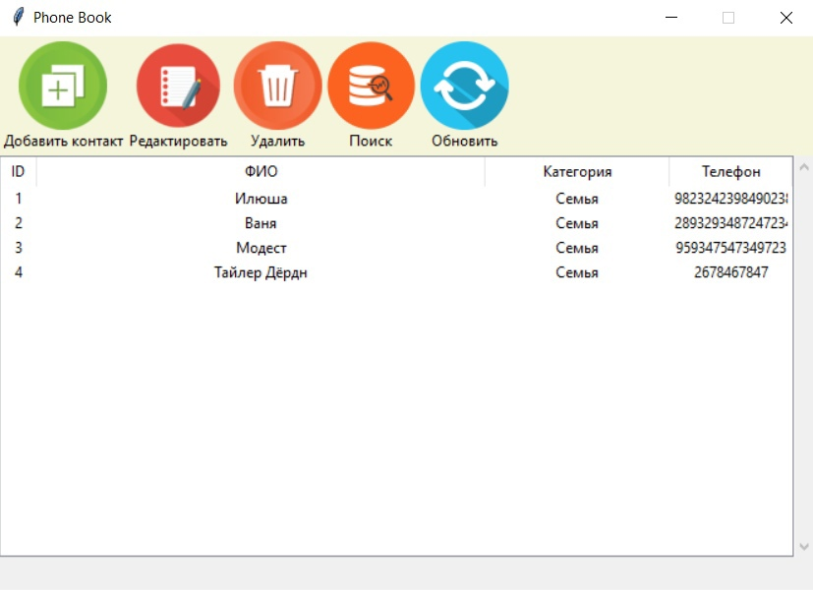

Рис 2 – Результаты выполнения программы 1-2

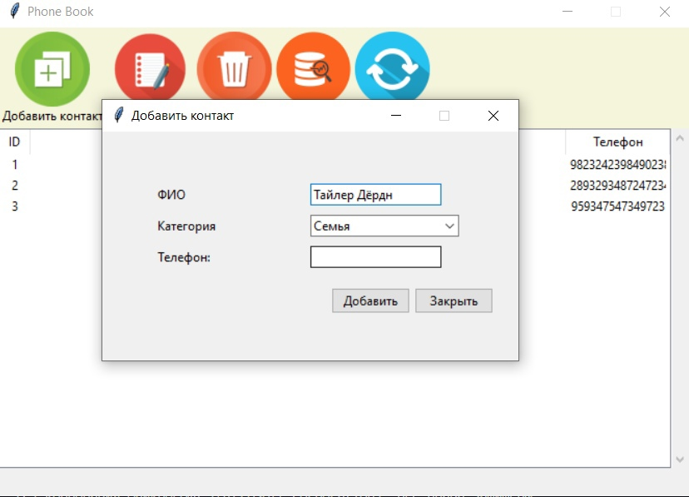

Рис 3 – Результаты выполнения программы 1-2

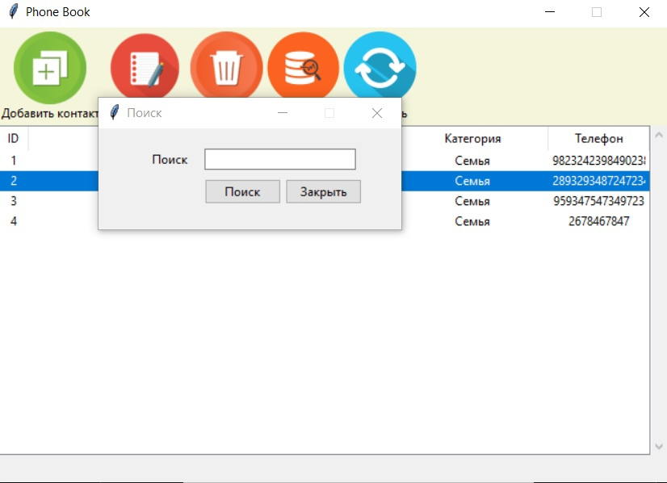

Рис 3 – Результаты выполнения программы 1-3

**4. Вывод**

В этой домашней контрольной работе была реализована таблица студентов с использованием базы данных SQLite. При написании программы были использованы такие ресурсы как:

* Python
* Tkinter
* SQLite

Также в этой программе присутствует удобны и интуитивно понятный пользовательский интерфейс, который позволяет пользователям быстро освоиться с программой и начать использовать ее для своих нужд.